出國報告（出國類別：農業交流）

赴泰國進行農業交流及技術輔導

服務機關：國軍退除役官兵輔導委員會
姓名職稱：福壽山農場場長 巫嘉昌
福壽山農場技術員 李昭漢
清境農場組長 林英志
武陵農場組長 王仁助

派赴國家：泰國
出國期間：107年08月24至09月06日
報告日期：107年11月11日

摘 要
退輔會應泰國皇家計畫基金會邀請，於8月24日至9月4日指派4位農業技術人員前
往該基金會所屬農場進行茶葉生產和製造技術指導、杭菊栽培管理指導。安康農場製茶廠
規模比坤旺大，兩個農場的茶葉製造皆採用安全衛生製茶廠管理方式（HACCP）。本次
的農業技術交流與輔導活動，退輔會農業專家除了提供茶葉栽培管理和製茶技術經驗外，
並分享杭菊栽培管理經驗。本次農業交流行程，有助於維繫退輔會和皇家計畫基金會建立
良好的互動關係，並有助於南向政策的推動。

目 次
壹、目的 ………………………………………………3
貳、活動行程與紀要 ……………………………………3
參、心得及建議 …………………………………………10
肆、參訪照片 … …………………………………………11

壹、目的
退輔會應泰國皇家計畫基金會邀請，於8月24日至9月4日指派4位農業技術人員前往該基金會之坤旺農場及安康農場，協助提升茶葉生產和製造技術。藉由本次農業交流行程，有助於維繫退輔會和皇家計畫基金會建立良好的互動關係，並有助於南向政策的推動。
皇家基金會之農場及工作站海拔大多位於海拔700公尺以上，昆旺農場與安康農場海拔1,200-公尺1,400公尺，終年氣溫涼爽，氣候環境與清境農場相近，為持續進行農場間交流學習及維繫兩國合作關係，本次參訪會由清境農場、福壽山農場及武陵農場派農業技術人員赴清邁皇家計畫基金會所屬昆旺農場、安康農場進行茶葉與杭菊生產管理技術指導與交流。

貳、活動行程與紀要
一、交流活動行程
(一)啟程：107年8月24日 (星期五) 桃園國際機場→泰國曼谷國際機場→泰國清邁國
際機場。
(二)返程：107年9月06日(星期四) 泰國清邁國際機場→桃園國際機場。
(三)行程活動內容

日期 | 時間 | 行程
8月24日  星期五  第一天 | 09:00-11:35 | 臺灣桃園國際機場往泰國曼谷國際機場  長榮航空BR-0067班機
8月24日  星期五  第一天 | 14:30-15:50 | 泰國曼谷國際機場往泰國清邁國際機場  泰國航空BR-3977班機
8月24日  星期五  第一天 | 16:20-17：00 | 泰國清邁國際機場→Holiday inn飯店
8月25日  星期六  第二天 | 09:00-10:30 | 參訪世界園藝博覽會園區
8月25日  星期六  第二天 | 11:00-12:00 | 參訪皇家計畫基金會超市及咖啡館
8月25日  星期六  第二天 | 13:00-17:00 | 自由活動
8月26日  星期日  第三天 | 09:00-12:00 | 前往坤旺農場
8月26日  星期日  第三天 | 13:00-16:00 | 主要幹部介紹及農民生產的農產品，近期參訪行程說明
8月27日  星期一  第四天 | 08:00-17:00 | 參訪坤旺製茶廠並指導製茶作業流程
8月28日  星期二  第五天 | 08:30-12:00  14:00-16:00 | 與農民座談及茶園現場實施茶樹修剪示範  坤旺農場→清邁Holiday inn飯店
8月29日  星期三  第六天 | 09:30-10:00 | 前往皇家計畫基金會拜訪蘇塔(Suthat)主任，進行技術指導行程安排交流
8月29日  星期三  第六天 | 18:00-20:00 | 晚上農場宴請蘇塔主任、安康農場場長、國合會駐清邁許小姐等人
8月30日  星期四  第七天 | 08:30-13:00 | 進駐安康農場
8月30日  星期四  第七天 | 14:00-19:00 | 參訪安康農場場史館及休閒區
8月31日  星期五  第八天 | 08:00-17:00 | 輔導安康農場茶葉製茶
9月01日  星期六  第九天 | 08:30-12:00 | 輔導安康農場茶葉製茶
9月01日  星期六  第九天 | 13;00-17:00 | 茶園指導農民修剪茶樹及採茶示範
9月02日  星期日  第十天 | 09:00-10:00 | 輔導安康農場茶葉製茶
9月02日  星期日  第十天 | 10:00-12;00 | 茶葉官能鑑定與討論
9月02日  星期日  第十天 | 13;30-16:00 | 參訪安康農場藥用植物加工廠
9月03日  星期一  第十一天 | 08:00-11:00 | 安康農場往美斯樂臺商製茶廠
9月03日  星期一  第十一天 | 13:30-16:30 | 參訪皇家杭菊培試驗場
9月04日  星期二  第十二天 | 08:0012:00 | 參訪麝香咖啡管理情形
9月04日  星期二  第十二天 | 13:3016:30 | 參訪象蛇農場杭菊生產作業
9月04日  星期二  第十二天 | 18:0020:00 | 參加皇家計畫基金會蘇塔主任歡送晚宴
9月05日  星期三  第十三天 | 09:00-15:00 | 參訪梅州大學農學院
9月06日  星期四  第十四天 | 11:30-16:45 | 泰國清邁國際機場往臺灣桃園國際機場  長榮航空BR-0258班機
二、活動相關紀要
本次赴泰國農業交流及技術輔導，主要行程與工作內容包含：前往坤旺農場及安康農
場進行參訪與茶葉生產和製造技術指導；參訪美斯樂盧瑞明製茶廠；參訪杭菊栽培農場；
參訪梅州大學農學院果樹栽培管理；拜會泰國計畫皇家基金會蘇塔（Suthat) 主任及意
見交流。

(一)坤旺農場
8月26日至29日到坤旺農場參訪及輔導茶園栽培管理和茶葉製造，坤旺農場最主要
工作任務係協助當地農民生產種植蔬菜、花卉、菇類和茶葉。農場配置輔導人員，教導農
民實施慣性農法耕種方式（GAP)。農民採收的蔬菜送到農場集貨場進行農藥快速生化檢驗
、分級包裝，並由生鮮貨車送到皇家計畫基金會所屬超市。農產品藉由輔導、檢驗、分級
包裝行銷，確實可以解決當地百姓產銷的問題。目前坤旺農場輔導六位農民種植茶樹，茶
園管理方式採用慣性方式管理。
1.參訪茶園管理情形
發現農民使用尿素及少量的有機肥提供茶葉的養分；病蟲害管理方式係用少量的硫磺
水，茶樹枝枯病嚴重；茶園雜草則用殺草劑進行防治作業。部分茶園裸露水土流失，茶
樹的根系外露。
2.茶樹修剪示範與農民座談會
現場指導農民茶樹剪枝情形以及注意事項，與6位農民面對面交流並提供茶農茶園
管理經驗。
3.參訪製茶廠指導製茶
農民採收後的茶菁集中交由坤旺農場製茶廠製造，製茶廠的製茶設備與臺灣一樣，有
的機械已老舊，製茶設備分別為浪菁機、炒菁機、揉捻機、束包機、團揉機、乾燥機。做好
的茶葉需送到皇家計畫基金會家加工廠處理。製茶廠的設備欠缺除濕機、溫度紀錄裝置、萎
凋設施。 部分農友採收的茶葉葉片有老化或是長度不一。與製茶人員討論製茶狀況和經驗
交 流。
4.檢討建議
（1）茶園管理
A.加強茶園水土保持設施，避免水土流失。
B.減少尿素的使用，以複合肥料提供茶葉的葉片營養成分來源。
C.適當合理的茶葉修剪，提升茶葉的產量以及促進茶樹的生育。
D.加強病蟲害的管理技術以及認識病蟲害的習性與生態，適時引進化學防治技術，減少
病蟲害發生。
（2）製茶機械
A.增加日光萎凋場的空間和改善萎凋遮蔭網。
B.汰舊更新老舊的製茶機械，例如甲種乾燥機、束包機等。
C.增加浪菁機械，解決採收大量茶菁，延後浪菁問題。
D.改善茶葉加工室的空調設備。
(二)安康農場
8月31日至9月2日到安康農場參訪及輔導茶園栽培管理和茶葉製造，安康農場主要
生產蔬菜、花卉、菇類、藥用植物和茶葉，栽培管理方式採用有機栽培法管理。安康農場
輔導轄區農友生產的蔬菜、花卉、茶葉以及藥用植物，分別收到農場集中加工處理。早期
有觀光休閑住宿服務。
1.參訪茶園管理情形
發現農友採用有機栽培管理方式，農民製造有機肥料提供茶葉的養分；病蟲害管理方
式採用少量的硫磺水，茶樹椿象、枝枯病嚴重；茶園雜草則用人工除草進行防治作業。
2.茶樹修剪示範與農民座談會
現場指導農民茶樹剪枝，機械保養以及採茶注意事項，另外與40位農民面對面交談
並提供茶農茶園管理經驗。
3.參訪製茶廠指導製茶
農民採收後的茶菁集中由安康製茶廠進行製造。安康農場的製茶廠設備較坤旺農場新
穎先進，採用HACCP的管控模式。製茶廠的製茶設備與臺灣一樣，製茶設備分別為浪菁機、
炒菁機、揉捻機、束包機、團揉機、乾燥機，另外設置茶葉包裝室。製茶種類包含半球
型包種茶、綠茶還有紅茶。製茶廠的設備欠缺除濕機、溫度記錄裝置、萎凋設施、發電
機。部分農友採收的茶葉葉片有老化或是長度不一等現象。與製茶人員討論製茶狀況
和經驗交流。
4.參訪場史館
場史館陳列了安康農場早期週邊種植鴉片的情形和皇家計畫基金會引進技術專家協助
將鴉片剷除等事蹟，以及輔導百姓種植各種蔬菜、花卉和樹木的情形。
5.參訪藥用植物加工廠及花卉園區
藥用植物加工廠採用安全衛生管控（HACCP）針對園區所生產的絞股藍進行乾燥加工
與包裝。花卉園區有各種景觀植物，另外還有玫瑰花品種園區，花卉園區主要是提供遊客
休閑旅遊參觀。
6.檢討建議
（1）茶園管理
A.改善茶園肥培管理技術，增加有機肥的製造數量與使用。
B.加強茶園病蟲害管理技術，引進物理及生物防治法。
C.改善茶園茶樹枝條修剪方法與適當的囝仔機械維護和保養。
D.合理的茶葉採收長度。

（2）製茶機械
A.現有日光萎凋場要增加遮蔭網，另外增加日光萎凋的區域，解決日光萎凋場所不足的
問題。
B.增設發電設備，以解決臨時停電影響茶葉製造品質之問題。
C.茶葉製造技術互相交流提升茶葉品質。

(三)參訪美斯樂盧瑞明製茶廠
9月3日參訪美斯樂盧瑞明製茶廠，盧瑞明25年前便到泰北金三角美斯樂金三角種植
茶樹。引進臺灣的製茶機械、茶葉包裝機械和茶樹苗木，茶園管理採用有機栽培管理。此
外指導當地的卡族生產和製造茶葉，帶動美斯樂美的經濟發展。目前已經是泰北知名的茶
產業中心。盧瑞明製茶廠生產之茶葉包含，烏龍茶、東方美人茶、紅茶、綠茶、白茶，主
要行銷至中國，可以說是南向典範成功的茶農和茶商。
(四)參訪杭菊栽培農場
9月3日下午到皇家農場之杭菊栽培場了解栽培杭菊的狀況，並與研究人員進行座
談參訪示範農友杭菊栽培園栽培狀況。泰國皇家基金會對杭菊 (Chrysanthemum monfolium R
amat) 產製抱持高度興趣，也期待引進臺灣的品種及技術，杭菊長久以來均是茶藥兼用的
保健飲品，主產於中國浙江桐鄉地帶，栽培歷史久遠，臺灣於民國 60 年代左右引進，主
要栽培在苗栗縣及臺東縣，加工方法有陰乾 (放在搭好的架上陰乾)、生曬 (熏硫磺後日曬
到乾)、蒸曬 (先蒸熟再曬乾)、烘乾(直接烘乾) 等，前 3 種在中國及泰國較常見，而臺灣則
全數採用烘乾方式，根據研究以烘乾方式最佳。而安康農場則計畫要繁殖 5 萬株苗，大量
栽培。 9月4日上午順道參訪麝香貓咖啡生產管理情形。下午則參訪象蛇農場杭菊生產
作業狀況。
(五)參訪梅州大學農學院果樹栽培管理
9月5日參訪泰國梅州大學 (Maejo University，泰語มหาวิทยาลัยแม่โจ้) 是泰國公立大
學，成立於 1934 年，是泰國最古老的農業院校，為皇家基金會下轄安康農場主要幹部的母
校，與武陵農場簽訂有合作備忘錄，武陵農場也接受該校學生的海外實習，其下設有理學
院，工程與農產業學院，旅遊發展學院，漁業和水產資源技術，工商管理學院，經濟學院
，文學院，行政管理科學學院，農業研究和推廣辦公室及研究生院等學術單位。參觀葡萄
、檸檬及芒果等高壓及嫁接情形以及各項果樹栽培狀況，另外進一步了解本會武陵農場
跟梅州大學簽訂學生實習運作情形。
(六)拜會泰國皇家基金會蘇塔（Suthat) 主任及意見交流
本次團員分別於8月29日及9月4號與蘇塔主任碰面，進行參訪行程的安排以及工作
討論會。
1. 拜訪皇家基金會蘇塔（Suthat) 主任
8月29日前往皇家計畫基金會辦公室拜訪蘇塔（Suthat) 主任，並討論坤旺農場茶葉
生產與製造的情形，另外也分享臺灣有機茶栽培的經驗和杭菊栽培情況，晚上則由農場
蘇塔（Suthat) 主任、安康農場場長以及國合會駐清邁許小姐，並致贈臺灣三高農場的紀
念品。
2.參訪工作交流討論
9月4日參加皇家計畫基金會歡送餐會，會議中互相交流坤旺農場以及安康農場茶葉
生產製造的一些優、缺點和建議，以及邀請泰國皇家基金會人員，往後能派相關茶葉技術
人員和茶葉產銷班的班長來臺灣觀摩茶葉的生產和製造技術。

參、心得與建議
泰國皇家基金會民國50年左右與退輔會福壽山農場密切合作交流，退輔會在初期落葉
果樹輔導種植迄今將近半世紀，皇家基金會使命與本會所屬農場皆為輔導義民及榮民自
立自耕深，具歷史同質性，因此彼此建立深厚情誼。退輔會長期派遣農業專家協助泰國
皇家計畫基金會所屬農場指導農業技術並建立良好合作關係。本次行程主要的目的，係
協助提升坤旺農場和安康農場茶葉的栽培管理和茶葉製造技術，透過退輔會茶葉專家與
農友和茶葉技術人員的面對面交流與技術指導有助於提升坤旺及安康農場，於往後輔導
轄區農友，改善茶園管理技術和精進茶葉品質。
本次技術交流期間適逢雨季，無法瞭解乾旱期間茶園栽培管理和製造技術，期望下次
能安排和於旱季前往兩個農場進行交流與指導。多回合及多面向交流：要深化臺泰雙邊友誼，宜建立雙邊多回合及多面向交流，所謂「多回合」是指次數，可透過彼此相互多次拜訪來增進關係，但朋友間相互尊重是必要的，泰國與臺灣的農業發展各有特色，不存在誰「教」誰的問題，而在彼此交流達到「共好」的境界。「多面向」則指人員層級，高層互訪討論合作架構或構想有其必要，中級幹部則是真正執行業務的人，相互交流，方可落實高層合作構想，基層人員更有田間經驗交換的需求，以歷年泰方訪臺人員分布皆包含高、中及基層人員，而囿於會計制度關係，訪泰人員僅限高、中階的公務員，惟最大區塊的基層技術人員無法隨之前往，恐是亟待透過專案或修改制度彌補的缺角。
此外建議兩個農場建立茶園病蟲害管理方 式、合理化施肥、剪枝作業、改善製茶機具
和設施，是目前最重要的改善項目。期望往後能持續派員前往該農場協助茶園栽培管理和
指導製造技術，並增加和維持退輔會與皇家計畫基金會之間的友誼。結合相關單位持續各
項交流合作，以擴大及深化並鞏固既有友好關係，現階段與泰國皇家計畫基金會之農業交
流，除本會外尚包括中興大學、農委會相關單位及國合會等，歷年來皆有良好之績效與成
果；配合政府南向政策之推動，我國各相關單位似宜結合資源與技術，聯合擴大與基金會
之各項農業交流，避免人力資源分散，集中並發揮團隊力量，深化及擴大既有之關係，達
到互蒙其利之極大化效果。

肆、參訪照片一、坤旺農場
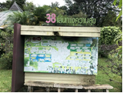 | 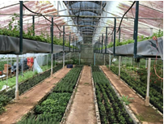
坤旺農場場區地圖 | 菊花生產
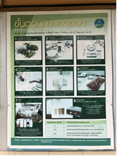 | 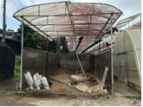
生化檢驗 | 堆肥場
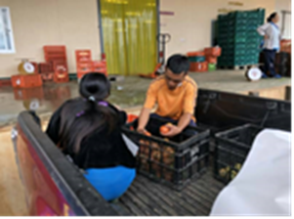 | 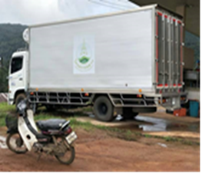
包裝場 | 蔬果運輸車
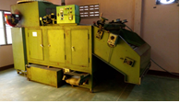 | 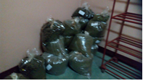
製茶設備 | 儲藏室
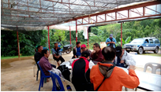 | 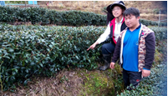
農民座談 | 茶園指導
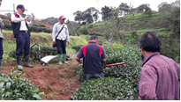 | 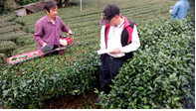
茶樹剪枝示範 | 茶樹剪枝示範
二、安康農場
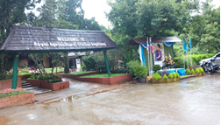 | 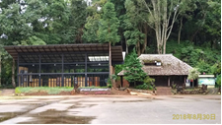
安康農場 | 安康農場場史館
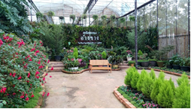 | 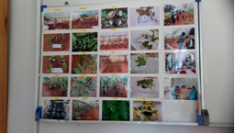
花卉園區 | 藥用植物加工
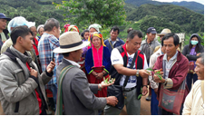 | 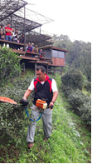
指導茶葉採摘 | 剪枝示範
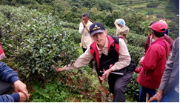 | 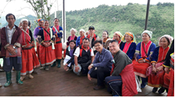
茶園指導 | 農友指導合影
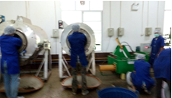 | 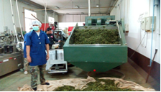
茶葉製造 | 茶葉乾燥
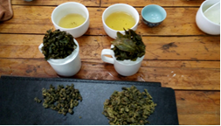 | 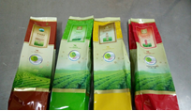
茶葉評鑑 | 茶葉包裝
三、美斯樂盧瑞明製茶廠
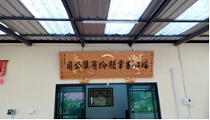 | 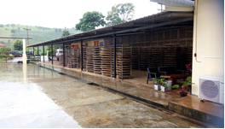
美斯樂盧瑞明製茶廠 | 製茶廠
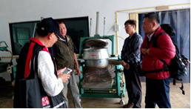 | 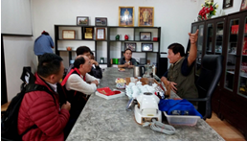
製茶設備 | 座談交流

四、杭菊栽培農場
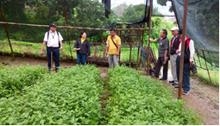 | 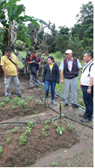
栽培杭菊情況 | 栽培杭菊情況
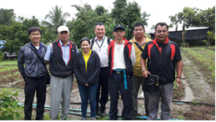 | 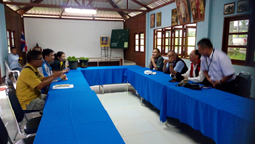
工作人員合影 | 座談交流

五、梅州大學農學院
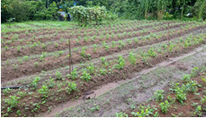 | 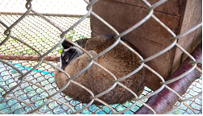
蛇農場杭菊培培情況 | 麝香咖啡麝香貓養育
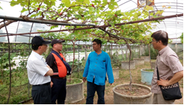 | 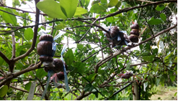
梅州大學農學院園藝場 | 梅州大學農學院園藝場
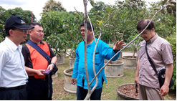 | 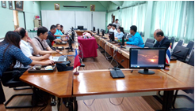
梅州大學農學院園藝場 | 座談交流
六、拜會泰國皇家基金會
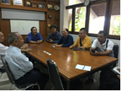 | 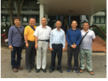
與皇家計畫基金會蘇塔（Suthat) 主任意見交流 | 與皇家計畫基金會蘇塔（Suthat) 主任合影
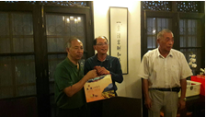 | 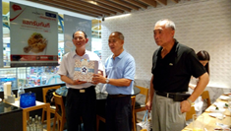
致贈紀念品 | 致贈紀念品

